FALUHÁZ ÉS KÖNYVTÁR
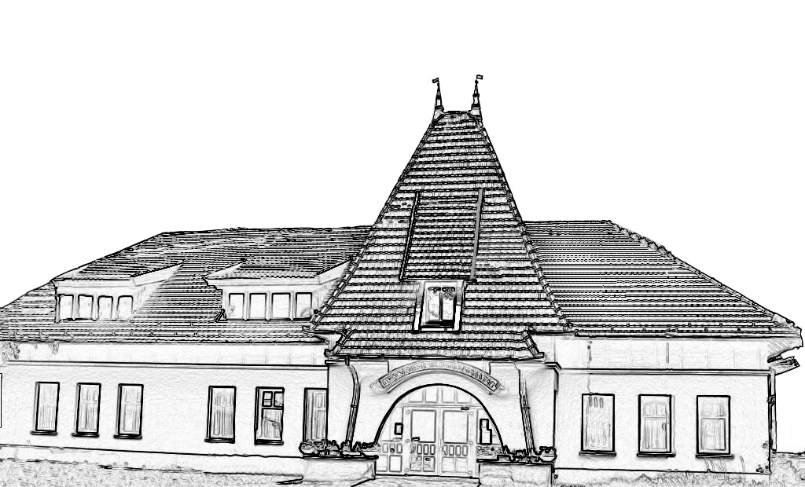

ERDŐKERTES
2113 Erdőkertes Fő út 112.
( 28/595-066; (/Fax: 595-065; 595-067 E-mail: faluhaz@erdokertes.hu
www.erdokertesfaluhaz.hu

2011. márciusi programok

8-áig látható Juhos Nándor „Kárpáti rapszódia” c. fotókiállítása

4-én 16.oo a Zeneliget gyermekfarsangja

5-én 19.oo a Neumann J. Ált. Iskola alapítványi bálja

6-án 9.oo-16.oo Pest Megyei Sakk Csapatbajnokság (Szupercsoport)

8-án 17.oo Köszöntjük a Nőket! (szórakoztató műsor a Nemzetközi Nőnapon)
Belépődíj: NINCS!

9-én 17.oo Találkozás A 100 éves Erdőkertes c. monográfia szerzőivel, melyen az érdeklődők a könyvben talált tévedések és elírások módosítása érdekében megtehetik az észrevételeiket.

9-én 18.oo „’48-as emlékek” vetítettképes előadás, Járosi László fotóiból (belépődíj nincs!)

10-én 18.oo Márkus György előadássorozata "Az élet iskolája – Önmegvalósítás" I. rész
Az önmegismerés útja
Meditációk a mágiák alapkövei - Az érzelmek irányítása
Belépődíj: Nincs!

11-én 10.oo és 11.oo órakor a Neumann J. Ált. Iskola Március 15-i műsora

12-én 9.oo-12.oo Babaruha- és játékbörze (előzetes bejelentkezés: március 7-ig!)
Részvételi díj: 500.-Ft

12-én 18.oo "Francia kapcsolat" (French connection),
Rigler György, "Rígó" akvarell kiállításának megnyitója
(tart: április 12-ig)

12-én 19.oo-22.oo Zenés-táncos est a „No Smoking” együttessel (Asztalfoglalás márc. 10-ig)
Belépő: 800.-Ft

15-én 17.oo Községi Ünnepség a ’48-as Forradalom és Szabadságharc évfordulóján
Műsor: a Neumann János Általános Iskola tanulói

17-én 17.oo KÖNYVBEMUTATÓ
„A Gödöllői-dombság természeti- és gazdaságföldrajzi viszonyai” c. könyv bemutatása
(A táj és a környezet egymásra hatása, kultúrtörténeti viszonyai)
vendég: dr. Szabó Lajos egyetem tanár (a könyv szerkesztője) és
dr. Lencsés György c. egyetemi docens, továbbá néhányan a Szerzők közül.
A bemutató eladást követően a könyv megvásárolható, a Szerkesztő és a jelenlévő szerzők dedikálják.

18-án 9.oo és 10.oo OVI-MOZI
14.oo SULI-MOZI

18-án 17.oo A Kertesi Asztaltársaság összejövetele

21-én 18.oo-20.oo „Gyógyító Nap” (előzetes bejelentkezés szükséges!)

24-én 18.oo KÖZMEGHALLGATÁS (lakossági fórum)

25-én 19.oo (a Dongában) a „fék” Ifjúsági Színjátszó kör bemutatja Tasnádi Péter: Paravarieté c. darabját

26-án 10.oo Gyermek „Ki-Mit-Tud?” az ESZAK rendezésében

15.oo Ulti-verseny

27-én 17.oo Nosztalgia klub

31-én 18.oo Márkus György előadássorozata "Az élet iskolája – Önmegvalósítás" II. rész
Öngyógyító technikák
Belépődíj: Nincs!

31-én 19.oo „Erőszakmentes kommunikáció”, előadó: Árvay István
Bővebb információ és belépődíj előrendelés a www.veresiprogramok.hu oldalon

Áprilisi előzetes:
7-én 18.oo Márkus György előadássorozata "Az élet iskolája – Önmegvalósítás" III. rész
Élet és halál körforgása (reinkarnáció)
Létformák
Belépődíj: Nincs!
9-én „CSALÁDI NAP A TERMÉSZETBEN” Rám-völgyi túra
9-én 19.oo Szirmay Jenő: Mágnás Miska (operett 2 felvonásban a Fogi Színház előadásában)

Ismertető és szereposztás alább!
Belépődíj: 2.300.- Ft és 1.900.- Ft
11-én 12.oo Költészet Napi rendezvény
16-án 18.oo „A Magyar Szent Korona képekben” kiállítás megnyitója.
A Budapesti Műszaki és Gazdaságtudományi Egyetem millenniumi emlékkiállításának képeit Szelényi Károly készítette. A fotók különleges eljárással készültek, amely szerint az arany színe valóságosan is arany kicsapódással lett előállítva, így láthatunk a valóságnak megfelelő színeket a képeken. A kiállítás a BMGE tulajdona.
14-én 19.oo „Zseniket nevelünk”, előadó: Pétercsák Maxim
Bővebb információ és belépődíj előrendelés a www.veresiprogramok.hu oldalon

FELHÍVÁS
Tavasszal újra szervezünk gombaismereti túrákat, Kis Szidónia vezetésével. Várjuk az érdeklődők jelentkezését!
***

Társasjáték-készítő pályázatot hirdetünk általános iskolás diákok számára. Részletes tájékoztató alább, és plakátokon található.

***
MÁGNÁS MISKA Erdőkertesen!
1916-ban mutatta be a pesti Király Színház a Mágnás Miskát. A színház jól számított, amikor a darabot színre vitte. A Mágnás Miska dallamait országszerte énekelték. A "Hoppsza Sári", "Cintányéros cudar világ", "A nő szívét ki ismeri" - slágerei az 1916-os esztendőnek. A dallamok még most is ismertek, ezeket, és a humoros-fordulatos történetet mutatja be az operett-színjátszásban régóta jártas társulat.

Szereplők:
Rolla: FOGARASSY BERNADETT
Baracs: PANKOTAI PÉTER
Marcsa: TEREMI TRIXI
Miska: FOGARASSY ANDRÁS
Pixi: BENKÓCZY ZOLTÁN
Mixi: GYURITY ISTVÁN
Nagymama: BORBÁTH OTTILIA
Eleméry: BODROGI ATTILA
Kísér: BÍRÓ ATTILA és kis zenekara
Rendező: FOGARASSY ANDRÁS

***
A Barátság Nyugdíjas Klub minden szerdán 15.oo-20.oo óráig klubnapot tart, a Neumann János Általános Iskola ebédlőjében.
***
„Gyógyító Nap”
A közös csoportos gyógyítás lényege az, hogy az összeadódott energiák által a kollektív tudatra és szeretet minőségére rákapcsolódva közös folyamatok által indul be az egyénekben a gyógyulás. A figyelmet befelé fordítva s aztán egymással megosztva összeadódnak ezen minőségek. Létrehozva egy közös csatornát, amelyben az egyén egyedül, és csoportosan gyógyul. A mindenkori tisztítás elengedések folytán helyet biztosítunk az újonnan beáramló szeretet energiáknak, amely a blokkok oldásával teszi lehetővé a folyamatok beindulását. Mindenkor szükséges azonban, hogy az egyén kinyilvánítsa önmagán belül az elengedésre szándékát. Hogy megfigyelhesse azt, hogy az elengedett helyén egy új egy tisztább minőség telepedik meg. Hogy aztán ő is képessé váljék arra, hogy a szeretet energiáit és minőségeit áramoltassa ezen túl embertársai felé. Folyamatos gyógyulási folyamatok indulnak meg, hiszen a blokkok feloldódnak s helyüket pozitív rezgések és minőségek töltik be. A közös érdek a gyógyulási folyamatok beindítása. Kérlek, ha úgy érzed, csatlakozz bele ebbe a folyamatba! Hogy részesévé válhass az egésznek, a gyógyításnak és a gyógyulásnak egyaránt. hogy magadon keresztül tapasztalhasd meg a szeretet rezgésének áramoltatását, és áramlását egyaránt. Figyelj most belső érzéseidre! Mit keltenek benned e mondatok? Képes vagy e már arra, hogy ellásd és befogadd ezt az állapotot? Figyelmedet fordítsd szíved központjára, hogy azon belül találd meg a válaszod! S ha késztetést érzel arra, hogy megtapasztald eme folyamatot, kérlek, jöjj és csatlakozz a programhoz!
Várlak benneteket szeretettel!! Wallnerné Gallé Ildikó

***
A programjaink megtalálhatók Erdőkertes község honlapján, a Faluház címszóra kattintva, a www.erdokertesfaluhaz.hu. www.veresegyhazi-kke.hu , www.gkrte.hu, www.erikanet.hu , www.reginanet.hu, www.esi.hu , és a www.info-godollo.hu oldalakon.

A műsorváltoztatás jogát fenntartjuk!
Pallag Katalin

